食品卸売業

食料品全般の物価が上昇し、家計を圧迫していることから、消費者の節約志向が続いている。このため、販売数量では減少している企業が多い。１～３月期は寒い日が続いたが、イベントやハレの日の需要は旺盛であったため、各社は低価格帯の商品とブランド力や品質、鮮度等を上げた値ごろ感のある商品の提供へ二極化した戦略をとっている。
消費者ニーズをとらえた商品がヒットする一方で、ビール等の一部商品では目玉商品による価格訴求の販売方法が転換期を迎えている。機能性表示食品等の新たな商材が店頭に並ぶ中で、容器や配送方法の変更等のメーカーの新たな動きに対応を迫られている。
水道光熱費対策や設備投資に積極的な一方で、最低賃金の上昇に伴う人件費や物流費の上昇で採算性は悪化しており、各社はコスト対応に苦心している。
販売金額は増加
食料品全般の販売単価が上昇しているため、売上高は増加基調で推移している。日照不足や台風等の影響で価格が上昇した青果をはじめ、国産牛肉、乳製品等も値上がりしている。冷凍食品、レトルト食品、インスタント食品等も原材料費高騰の影響を受けている。消費者の節約志向は依然として強く、販売数量は厳しい状況が続いている。
商品別では、年末年始や節分の日、バレンタインデーといった季節イベントやハレの日の消費は好調で、のり巻きなどの惣菜や菓子が前年比で増加した。米飯や麺類、餃子等の冷凍食品が好調のほか、健康効果が注目を集めたヨーグルトやチョコレート、ナッツ類等で需要が増えた。ビール等の酒類は販売価格が各社で均一化し、目玉商品によるディスカウント販売といった価格訴求が難しくなっている。
販路別では、地域の小売店や飲食店といった取引先が減り、本業である業務用卸の収入が減少傾向にある一方で、直営店による店舗販売やネット通販、宅配サービス等が伸びている。
消費ニーズの多様化による影響
共働き世帯の増加や少子高齢化の影響を受け、食品の「簡便」「時短」「即食」化が進展している。今年に入り、大雪等の寒い日が続いた影響で、鍋物用の調味料や惣菜、冷凍うどんといった商品が好調であった。
高齢者の単独世帯が増えたため、そのまま食べられるパン等の食材は人気があり、スーパーマーケットの店頭で100円均一のパンが好調な一方で、ベーカリー向けには国産小麦にこだわった食パンの冷凍生地を販売する等、各社は自社のブランド力の構築にも力を注いでいる。得意先である小売店や飲食店の経営者や従業員も高齢化しているため、従来の製造工程より簡素化できる食材や製法に一部人気がある。
店頭や物流の変化
一方で、メーカーは包装の変更を行っており、この４月からは西日本限定で牛乳パックの容器変更（注ぎ口をキャップに変更）と容量変更（１ℓから900mlに変更）が実施された。卸売業は、こうした変化に対して販売面だけでなく、物流面でも対応していく必要がある。
健康志向の高まりによって、機能性表示食品が店頭に並び始めた。菓子や豆腐、缶詰等の一部で動きが見られるものの、今後の更なる市場拡大に期待する声が聞かれた。
設備投資は積極的
食料品卸売業は、商品を保管する冷蔵庫や冷凍庫を始め、電力を必要とする設備が多い。また、オープンケースや冷房設備を有する卸小売業者でも電力料金の値上げの影響を大きく受けた。このため、電力の自由化に伴い、昨年には新電力に切り替えた企業が多い。加えて、節電効果の高いLED照明や冷凍、冷蔵倉庫等の設備投資を毎年計画的に実施している。
最低賃金の上昇に伴い人件費が上昇
雇用はパート等の人材が集まりにくくなった他、最低賃金の上昇等によって、人件費負担が年間で大幅に増加した企業もみられた。郊外の得意先では人手不足から、早朝の営業を取り止めるなどの影響も出始めている。固定費の上昇に見合った売上高の確保が求められるものの、新たな得意先の確保も難しい状況であることから、各社の採算性は悪化している。
今後の見通し
食品卸売業の経営環境は厳しさを増しており、これまで経営を続けてきた中小卸売業者の中には、経営者の代替わりを機に、他の業態への転換や廃業するケースがみられる。設備投資費用、人件費等の固定費が年々上昇する中で、各社は経営環境が一段と厳しくなるとみている。
（工藤 松太嘉）
※食料品卸売業の前回の調査時期は、平成26年１～３月期
※業界の概要と大阪の地位や特徴は、前回の調査内容を参照のこと

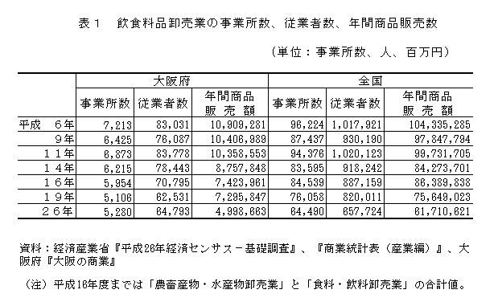
大阪産業経済リサーチセンター／業種別景気動向調査 平成29年（2017）年１～３月期

